重保镜像功能配置手册

- 登录安域平台-防护设置-重保只读
- 开始配置重保镜像功能
  - 右上角选择需要开启重保镜像功能的二级域名
  - 将网站首页粘贴复制至镜像范围方框内
  - 选择爬虫等级（具体选择爬几级需要看用户要求）
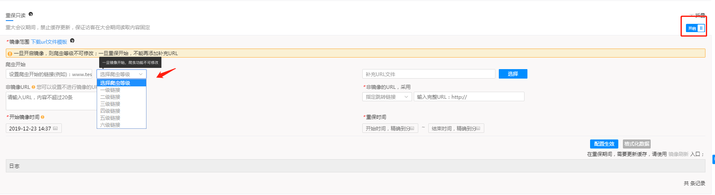
  - 非镜像url为不需要做镜像url，如若没有可以选择不填写。
  - 非镜像url，采用报404错误（网站服务器关闭状态）
  - 非镜像url，直接回源（网站服务器网站正常开启状态）
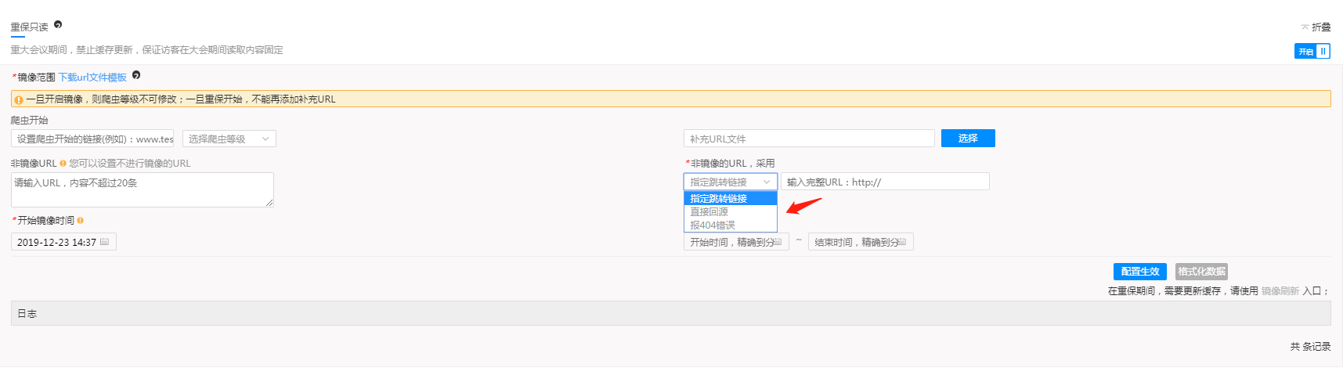
  - 镜像开始时间配置为当前时间，以便使安域可以提前抓取网站内容（爬取时间要按照网站资源情况而定，12-48小时不等）
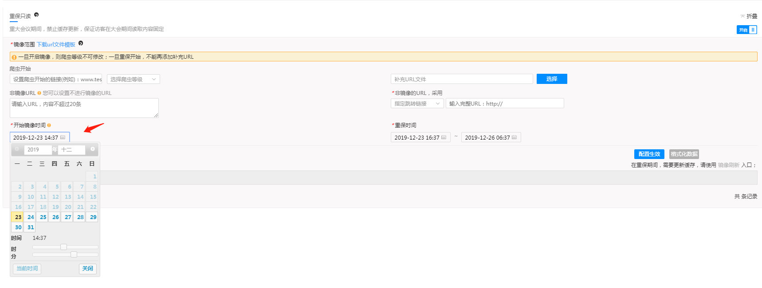
  - 重保开始时间设置为重保时期之后的时间点，确保安域不会在重保期间自动启用镜像内容。
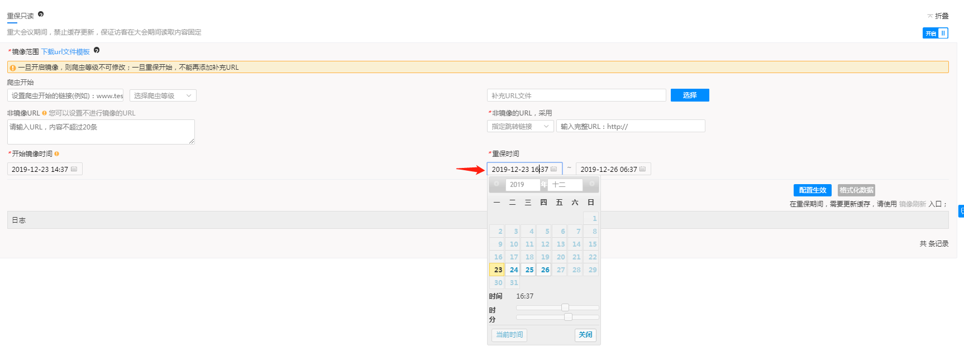
  - 重保结束时间为需要关闭重保镜像功能时间。
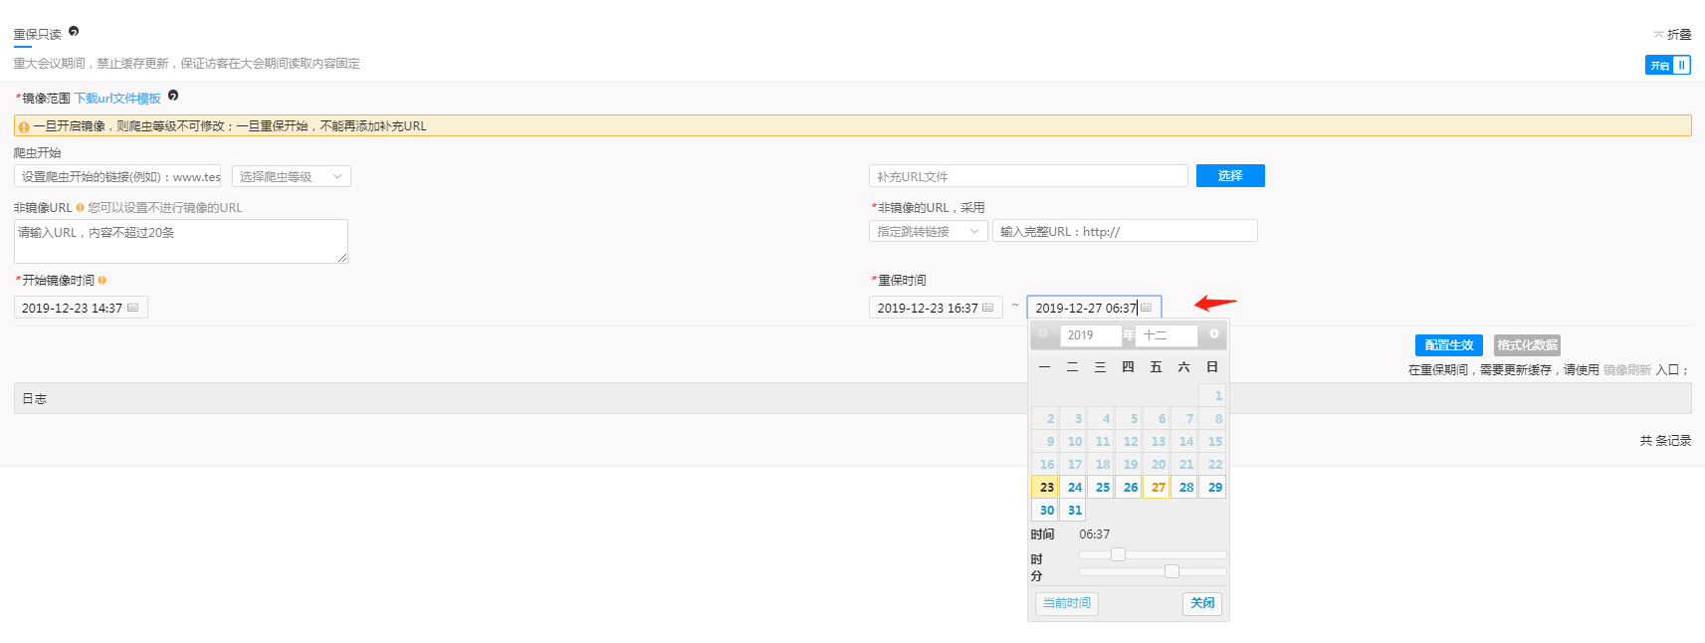
  - 以上信息配置完成后，点击配置生效开始爬取网站资源。
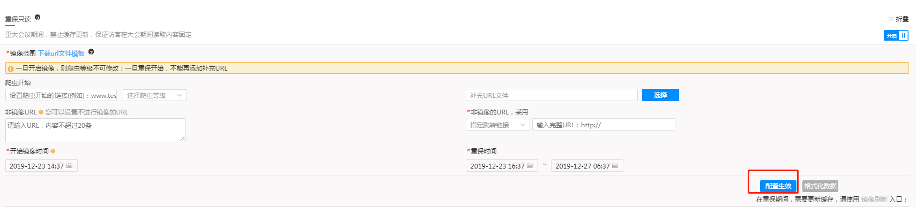
  - 爬虫爬取完数据后会在下方如图中显示日志信息。
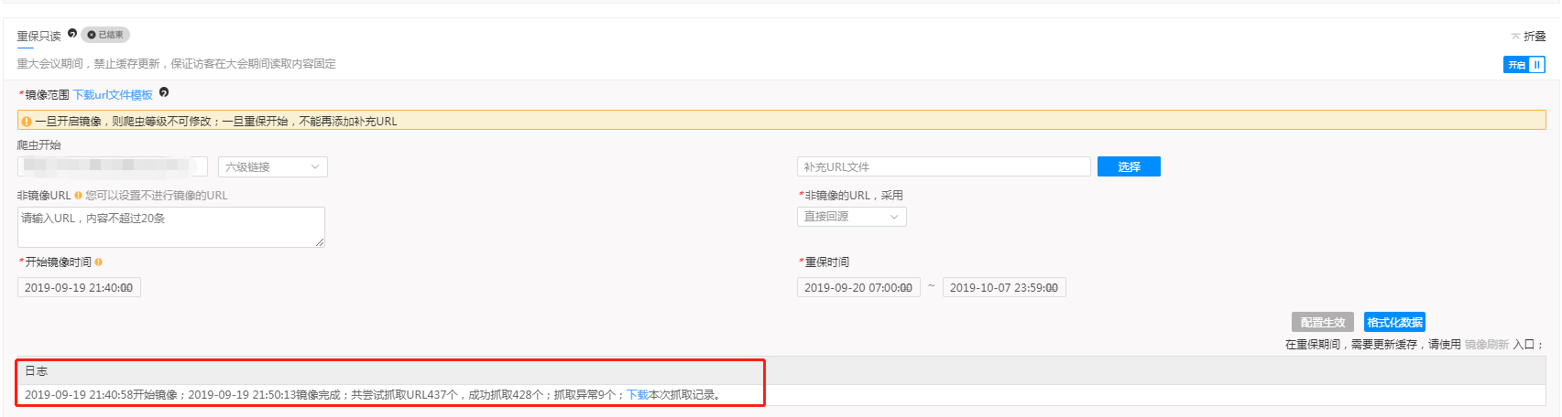
  - 如果网站已开启重保功能期间，需要更新数据， 可以选择镜像刷新入口进行更新内容
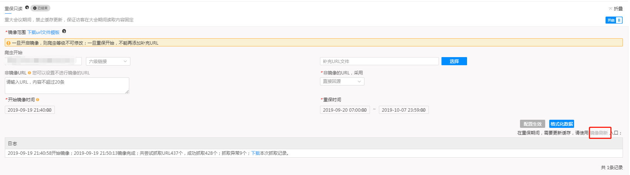
使用场景：
1.首先爬取数据，网站出现被篡改问题时手动开启重保镜像功能。
按照以上操作步骤修改重保开始时间至当前时间，点击配置生效以使安域立即启用镜像内容。
2.关闭重保功能，修改重保结束时间至当前时间，点击配置生效。
3.如需重新开启重保镜像功能，点击格式化镜像数据，重新按照以上步骤操作配置即可。
